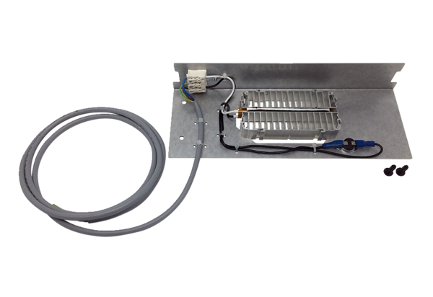System dodatkowego ogrzewania WS 75 NHOpakowanie jednostkowe: 1 sztukaAsortyment: K
Numer artykułu: 0093.1586Producent: MAICO

